PB05210298 张晶晶
实验报告三
实验题目：用热敏电阻测量温度
实验原理：
- 半导体热敏电阻的电阻——温度特性
某些金属氧化物半导体（如：Fe₃O₄、MgCr₂O₄等）的电阻与温度关系满足式（1）：
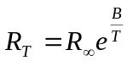 （1）
式中R_{T}是温度T时的热敏电阻阻值，R∞是T趋于无穷时热敏电阻的阻值，B是热敏电阻的材料常数，T为热力学温度。
金属的电阻与温度的关系满足（2）：
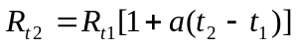 （2）
式中a是与金属材料温度特性有关的系数，R_{t1}、R_{t2}分别对应于温度t₁、t₂时的电阻值。
根据定义，电阻的温度系数可由式（3）来决定：
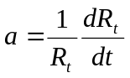 （3）
R_{t}是在温度为t时的电阻值，由图3.5.2-1（a）可知，在R-t曲线某一特定点作切线，便可求出该温度时的半导体电阻温度系数a。

- 惠斯通电桥的工作原理
半导体热敏电阻和金属电阻的阻值范围，一般在1～10⁶Ω,需要较精确测量时常用电桥法，惠斯通电桥是应用很广泛的一种仪器。
惠斯通电桥的原理，如图3.5.2-2（a）所示。四个电阻R₀、R₁、R₂、R_{x}组成一个四边形，即电桥的四个臂，其中R_{x}就是待测电阻。在四边形的一对对角A和C之间连接电源E，而在另一对对角B和D之间接入检流计G。当B和D两点电位相等时，G中无电流通过，电桥便达到了平衡。平衡时必有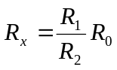，R₁/R₂和R₀都已知，R_{x}即可求出。R₁/R₂称电桥的比例臂，由一个旋钮调节，它采用十进制固定值，共分0.001、0.01、0.1、1、10、100、1000 七挡。R₀为标准可变电阻，由有四个旋钮的电阻箱组成，最小改变量为1Ω，保证结构有四位有效数字。
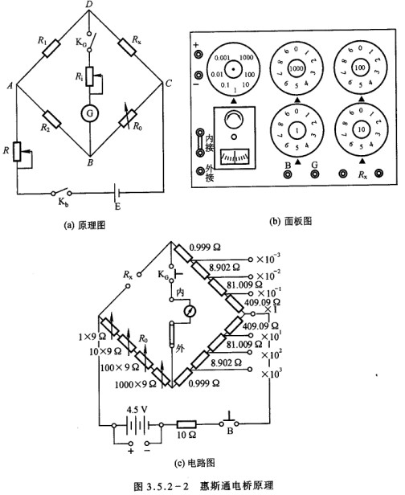
是在电桥平衡的条件下推导出来的。电桥是否平衡是由检流计有无偏转来判断的，而检流计的灵敏度总是有限的。如实验中所用的张丝式检流计，其指针偏转一格所对应的电流约为10⁻⁶A，当通过它的电流比10⁻⁷A还小时，指针的偏转小于0.1格，就很难觉察出来。假设电桥在R₁/R₂=1时调到平衡，则有R_{x}=R₀，这时若把R₀改变一个微小量ΔR₀，电桥便失去平衡从而有电流I_{G}流过检流计，如果I_{G}小到检流计察觉不出来，那么人们仍然会认为电桥是平衡的，因而得到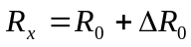，ΔR₀就是由于检流计灵敏度不够高而带来的测量误差，引入电桥灵敏度S，定义为：
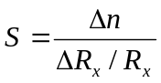 （4）
式中ΔR_{x}指的是在电桥平衡后R_{x}的微小改变量（实际上待测电阻R_{x}若不能改变，可通过改变标准电阻R₀来测电桥灵敏度），Δn越大，说明电桥灵敏度越高，带来的测量误差就越小。
实验内容
- 按图3.5.2-3接线，先将调压器输出调为零，测室温下的热敏电阻阻值，注意选择惠斯通电桥合适的量程。先调电桥至平衡得R₀，改变R₀为R₀+ΔR₀，使检流计偏转一格，求出电桥灵敏度；再将R₀改变为R₀-ΔR₀，使检流计反方向偏转一格，求电桥灵敏度。求两次的平均值（为什么要用这种方法测量？）
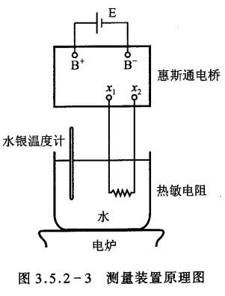
实验中得到的数据如下：
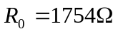
改变R₀为R₀+ΔR₀，使检流计偏转一格，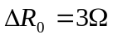
再将R₀改变为R₀-ΔR₀，使检流计反方向偏转一格，
由此可得灵敏度为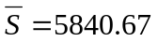
- 调节变压器输出进行加温，从15℃开始每隔5℃测量一次R_{t}，直到85℃。撤去电炉，使水温慢冷却。绘制出热敏电阻的R_{t}-t特性曲线。并在t=50℃的点作切线，由式（3）求出该点切线的斜率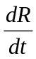及电阻温度系数α。
图一: 热敏电阻的R_{t}-T(热力学温度)特性曲线
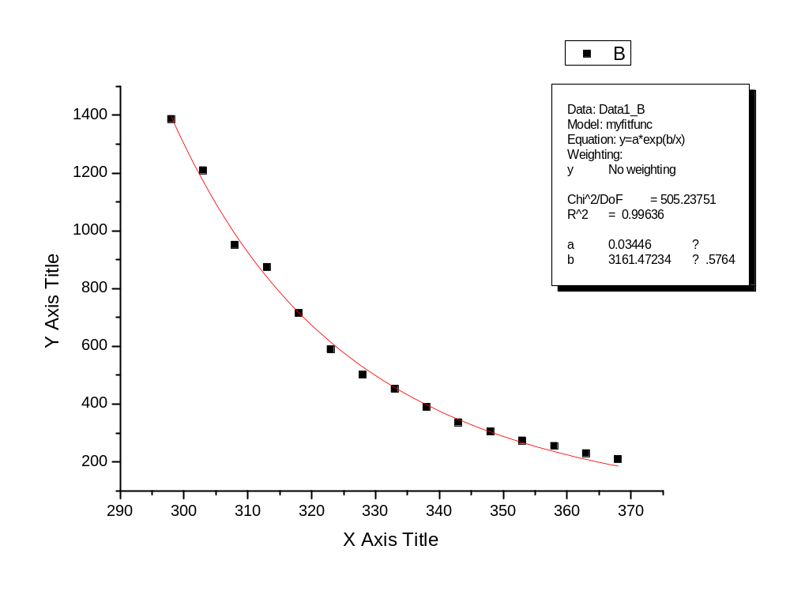 ------------------------------------------------------------
Data: Data1_B
Model: myfitfunc
Equation: y=a*exp(b/x)
Weighting:
y No weighting

Chi^2/DoF R^2
------------------------------------
544.10182 0.99636
------------------------------------
Parameter Value Error
------------------------------------
a 0.03446 0.00665
b 3161.43301 58.37487
在t=50℃的点作切线，由式（3）求得该点切线的斜率=-18.60143及电阻温度系数α=-0.03030。

- 作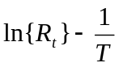曲线，确定式（1）中的常数R∞和B，再由式（3）求α（50℃时）。
曲线

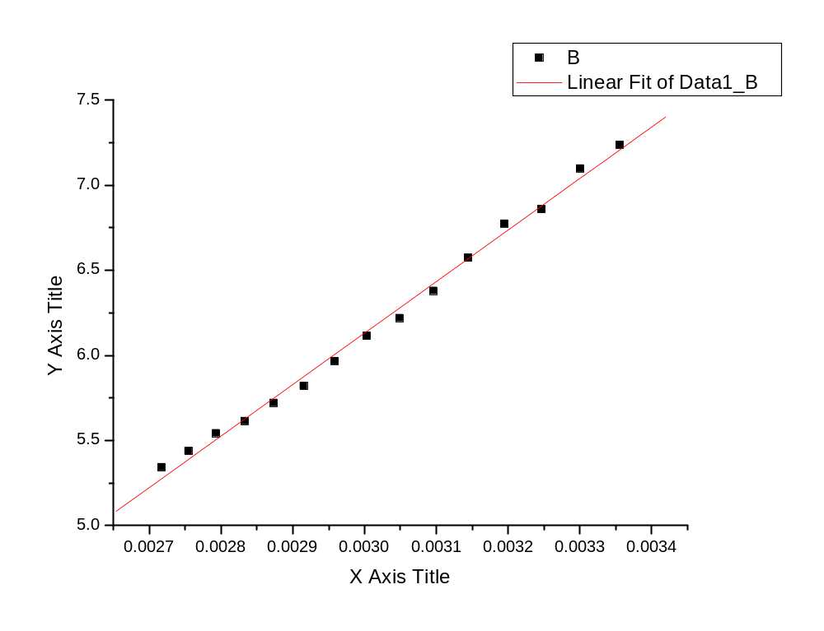
Linear Regression for Data1_B:
Y = A + B * X
Parameter Value Error
------------------------------------------------------------
A -2.94278 0.18095
B 3024.77976 59.87528
------------------------------------------------------------
R SD N P
------------------------------------------------------------
0.99746 0.0456 15 <0.0001
------------------------------------------------------------
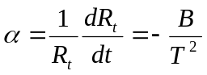 （5）
求得式(1)中的常数R∞=0.052719和B=3024.77976
再求得α=-0.02899。(50℃时）
- 比较式（3）和（5）两个结果，试解释那种方法求出的材料常数B和电阻温度系数α更准确。
答：比较式（3）和（5）两个结果，应该是（5）所求出来的值更为准确，因为非线性拟采用公式y=a*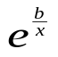拟合,所得曲线的相关系数比用直线拟合的相关系数小。
思考题：
- 如何提高电桥的不确定度？
答: 1) 适当降低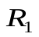、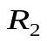的比值.
2) 放大电桥中的电流.
2，电桥选择不同的量程的时候对结果的不确定度（有效数字）有何影响？

答: 比例臂越小,所得数据的精确度越高.

- 若玻璃温度计的温度示值与实际温度有所差异，对实验结果有什么影响？应如何保证所测的温度值准确？

答: ① 若测量的温度偏小，则dR/dt的绝对值偏大，所得的电阻系数偏小；反之，则所得电阻系数偏大。
② 测量时应将加热电压适当调小，使得温度缓慢升高，读取温度计的读数时视线应与温度计刻度平齐，且读数速度应较快。

